[江西理工大学稀土学院材料学论文被曝光图片重复](https://mp.weixin.qq.com/s?__biz=MzkxMDYyNzI5NQ==&mid=2247500655&idx=1&sn=baf6d4a2eb327a0d471a6403c012092a)

五棵松[学者探讨](javascript:void(0);)2025-04-12 17:01:58北京

2024年，来自江西理工大学稀土学院的Mengjia Wei , Lei Wang （通讯作者，音译王磊） , Sajjad Ur Rehman , Wenmiao Zhang , Shuqi Shen , Biyun Peng , Yifeng Hu , Tongxiang Liang （通讯作者，音译梁彤祥）在Journal of the American Ceramic Society 期刊发表了一篇论文，题目为：Fe3O4/C@SiC nanocomposite microwave absorbing material derived from MIL‐101(Fe)@SiC。

**2025年4月，Tetraphleps parallelus 在 Pubpeer 论坛发表评论：**

相同的拉曼光谱！

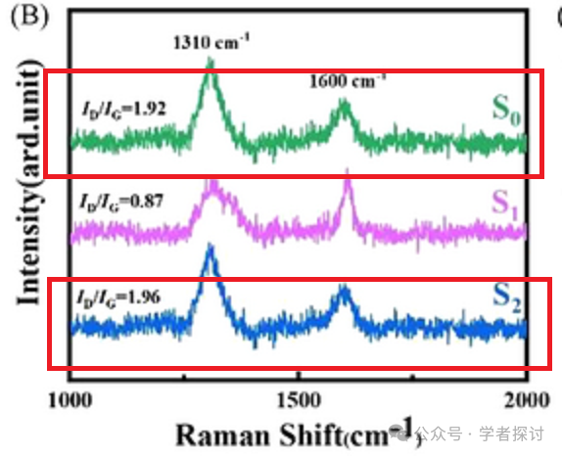

**消息来源：**

https://pubpeer.com/publications/45DF0742D7C11C16533DDD78B195B9#0

**郑重声明：**

我们的全网查重系统收录了 Pubmed 和 Pubpeer 中的 7000 万 +已发表图库，让您的待查图片可以和已发表论文的图片进行对比，防止图片误用，为您的论文发表保驾护航！基于AI人工智能大数据算法，提供论文图片的核查服务，方便学术期刊、高校、研院所等科研管理部门及时发现并纠正结果图片不当使用。

**如果您有任何建议或需要图片查重帮助，请随时通过客服QQ号3639926437与我们联系。**

[#江西理工大学](https://mp.weixin.qq.com/mp/appmsgalbum?__biz=MzkxMDYyNzI5NQ==&action=getalbum&album_id=3940233635298459667#wechat_redirect)